МІНІСТЕРСТВО ОСВІТИ І НАУКИ УКРАЇНИ
ДЕРЖАВНИЙ УНІВЕРСИТЕТ «ЖИТОМИРСЬКА ПОЛІТЕХНІКА»
ФАКУЛЬТЕТ ІНФОРМАЦІЙНО-КОМП'ЮТЕРНИХ ТЕХНОЛОГІЙ
КАФЕДРА ІНЖЕНЕРІЇ ПРОГРАМНОГО ЗАБЕЗПЕЧЕННЯ
ЗВІТ
про виконання лабораторної роботи № 4
з навчальної дисципліни
«Комп'ютерні мережі»
на тему: «Налагодження та дослідження параметрів адресації робочих станцій ОС Linux»
Виконала:
студентка групи ІПЗ-24-2
Дзядзін Марина Василівна
Спеціальність:
121 «Інженерія програмного забезпечення»
Перевірив:
Хохлов Михайло Олегович
Житомир - 2026

Мета роботи
Ознайомитися з основними відомостями стосовно адресації вузлів в IP-мережах; ознайомитися з основними засобами налагодження параметрів адресації мережних адаптерів/інтерфейсів робочих станцій ОС Linux; отримати практичні навички побудови локальної мережі на базі комутатора Ethernet та навички налагодження, керування, моніторингу та діагностування роботи мережних адаптерів/інтерфейсів робочих станцій ОС Linux; дослідити процеси функціонування мережних адаптерів/інтерфейсів робочих станцій та процеси передачі даних у побудованій мережі.

Завдання
Варіант № 3 (G = 83, N = 3). Вихідні дані наведено в табл. 1.
Таблиця 1
Вихідні дані варіанта № 3
Параметр | Значення
Робоча станція WS-83-3-01 | LC/R – ОС Linux CentOS 7
Робоча станція WS-83-3-02 | LD/U – ОС Linux Debian 8.3
Робоча станція WS-83-3-03 | LM/A – ОС Artix Linux
IP-адреса мережі | 193.G.N.0 = 193.83.3.0
Кількість робочих станцій у мережі | 12
Шлюз за замовчуванням та основний DNS-сервер | перша IP-адреса діапазону
Альтернативні DNS-сервери 1 і 2 | OpenDNS Home (208.67.222.222, 208.67.220.220)

- Створити проєкт локальної мережі з трьох робочих станцій ОС Linux, заповнити описову таблицю з’єднань.
- Розробити схему адресації пристроїв мережі з урахуванням IP-адрес комутатора та інтерфейсу маршрутизатора, визначити маску/префікс з урахуванням економії адрес.
- Налагодити параметри іменування та IP-адресації робочих станцій за допомогою команд.
- Перевірити інформаційний обмін між робочими станціями, у разі проблем знайти та усунути їх причини.
- Налагодити параметри IP-адресації із застосуванням конфігураційних файлів.
- Повторно перевірити інформаційний обмін між робочими станціями після змін.

Хід роботи

1. Розрахунок схеми адресації
Потрібно адресувати 12 робочих станцій, комутатор SW-83-3-1 та інтерфейс маршрутизатора R-83-3-1 – разом 14 вузлів. Мережа з префіксом /28 містить 2⁴ – 2 = 14 адрес вузлів, тобто точно відповідає потребі; префікс /29 (6 адрес) недостатній. Отже, обрано мережу 193.83.3.0/28 з маскою 255.255.255.240.
Мережа 193.83.3.0/28
Маска 255.255.255.240
Діапазон вузлів 193.83.3.1 – 193.83.3.14
Широкомовна 193.83.3.15
R-83-3-1 193.83.3.1 (шлюз, DNS1)
WS-83-3-01 … 12 193.83.3.2 – 193.83.3.13
SW-83-3-1 193.83.3.14

2. Опис з’єднань та адресація вузлів
Таблиця 2
Параметри інтерфейсів пристроїв мережі
Пристрій | Інтерфейс | Підключення до пристрою | Підключення до інтерфейсу | Середовище
R-83-3-1 | Gi0/1 | Internet (WAN) | WAN Interface | WAN
R-83-3-1 | Fa0/0 | SW-83-3-1 | Fa0/24 | UTP Cat 5e
SW-83-3-1 | Fa0/1 | WS-83-3-01 (CentOS) | Fa0 (enp0s17) | UTP Cat 5e
SW-83-3-1 | Fa0/2 | WS-83-3-02 (Debian) | Fa0 (eth0) | UTP Cat 5e
SW-83-3-1 | Fa0/3 | WS-83-3-03 (Artix) | Fa0 (eth0) | UTP Cat 5e
SW-83-3-1 | Fa0/4 … Fa0/12 | WS-83-3-04 … 12 | Fa0 | UTP Cat 5e
SW-83-3-1 | Fa0/24 | R-83-3-1 | Fa0/0 | UTP Cat 5e

Таблиця 3
Параметри адресації мережі
Пристрій | Інтерфейс / параметр | MAC-адреса | IP-адреса | Маска / префікс
Мережа 83-3 | – | – | 193.83.3.0 | 255.255.255.240 /28
R-83-3-1 | Fa0/0 | – | 193.83.3.1 | /28
SW-83-3-1 | Vlan 1 | – | 193.83.3.14 | /28
WS-83-3-01  (Linux CentOS 7) | enp0s17 | 08-00-27-D2-BB-8A | 193.83.3.2 | /28
WS-83-3-02  (Linux Debian 8.3) | eth0 | 08-00-27-7C-9C-20 | 193.83.3.3 | /28
WS-83-3-03  (Artix Linux) | eth0 | 08-00-27-F7-8A-37 | 193.83.3.4 | /28
WS-83-3-01 … 03 | Шлюз за замовчуванням | – | 193.83.3.1 | –
WS-83-3-01 … 03 | Основний DNS-сервер | – | 193.83.3.1 | –
WS-83-3-01 … 03 | Альтерн. DNS-сервер 1 | – | 208.67.222.222 | –
WS-83-3-01 … 03 | Альтерн. DNS-сервер 2 | – | 208.67.220.220 | –

3. Підготовка віртуальних машин
Образи CentOS7.ova, Debian8-3.ova та Linux_Artix.ova імпортовано у VirtualBox з генерацією нових MAC-адрес (ВМ WS-83-3-01_CentOS, WS-83-3-02_Debian, WS-83-3-03_Artix). Мережевий адаптер 1 кожної ВМ під’єднано до внутрішньої мережі «LAN-83-3», яка виконує роль комутатора SW-83-3-1 (рис. 1–3). Для ВМ Artix після імпорту адаптер залишився в режимі NAT – це було виявлено та виправлено під час роботи ВМ (Пристрої → Мережа).
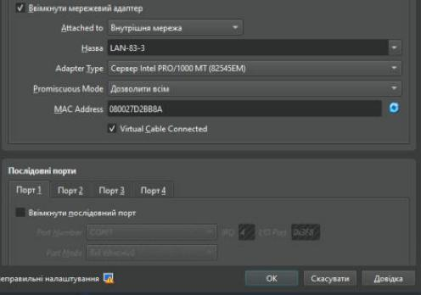
Рис. 1. Мережевий адаптер ВМ WS-83-3-01 (CentOS)
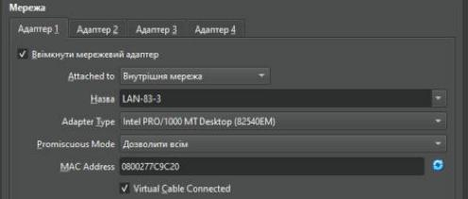
Рис. 2. Мережевий адаптер ВМ WS-83-3-02 (Debian)
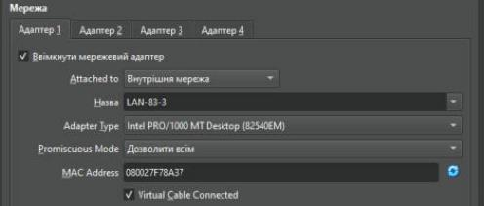
Рис. 3. Мережевий адаптер ВМ WS-83-3-03 (Artix)

4. Налагодження параметрів за допомогою команд
WS-83-3-01 (CentOS 7). Попередня перевірка (ip link) показала, що мережевий інтерфейс має назву enp0s17, утиліта ifconfig у системі відсутня (пакет net-tools не встановлено), а інтерфейсом керує демон NetworkManager. Тому налагодження виконано командами групи ip, попередньо зупинивши NetworkManager, щоб він не перезаписав параметри:
systemctl stop NetworkManager
hostname WS-83-3-01
ip link set enp0s17 down
ip addr flush dev enp0s17
ip addr add 193.83.3.2/28 broadcast 193.83.3.15 dev enp0s17
ip link set enp0s17 up
ip route add default via 193.83.3.1
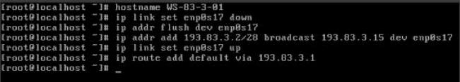
Рис. 4. Налагодження параметрів WS-83-3-01 (CentOS) командами ip
Запрошення командного рядка оновлюється лише в новому сеансі оболонки, тому після команди exec bash ім’я вузла відображається як WS-83-3-01. Результат перевірки командами hostname, ip addr show, ip route show – на рис. 5.
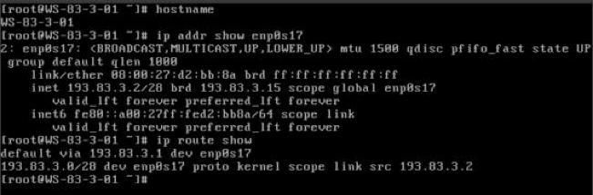
Рис. 5. Перевірка параметрів WS-83-3-01 командами hostname, ip addr show, ip route show
WS-83-3-02 (Debian 8.3). Інтерфейс eth0 отримував адресу за DHCP, тому спочатку завершено клієнт dhclient. Налагодження виконано класичними командами ifconfig та route (рис. 6):
killall dhclient
hostname WS-83-3-02
ifconfig eth0 down
ifconfig eth0 193.83.3.3 netmask 255.255.255.240 broadcast 193.83.3.15
ifconfig eth0 up
route add default gw 193.83.3.1
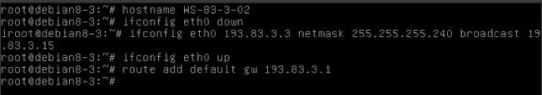
Рис. 6. Налагодження параметрів WS-83-3-02 (Debian) командами ifconfig та route
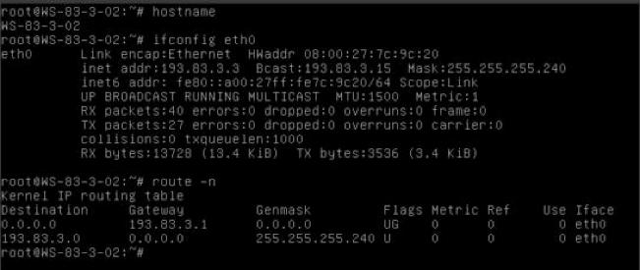
Рис. 7. Перевірка параметрів WS-83-3-02 командами hostname, ifconfig eth0, route -n
WS-83-3-03 (Artix). Налагодження виконано в терміналі графічного середовища LXQt від імені root (sudo -i). Служба NetworkManager зупинена засобами системи ініціалізації dinit:
dinitctl stop NetworkManager
hostname WS-83-3-03
ip link set eth0 down
ip addr flush dev eth0
ip addr add 193.83.3.4/28 broadcast 193.83.3.15 dev eth0
ip link set eth0 up
ip route add default via 193.83.3.1
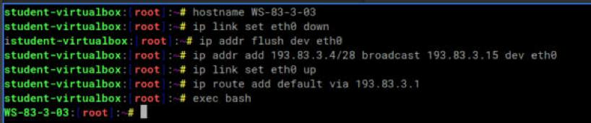
Рис. 8. Налагодження параметрів WS-83-3-03 (Artix) командами ip
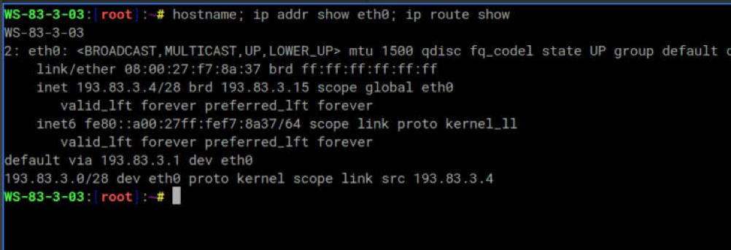
Рис. 9. Перевірка параметрів WS-83-3-03 командами hostname, ip addr show, ip route show

5. Перевірка інформаційного обміну (після налагодження командами)
Зв’язок перевірено командою ping з параметром -c (кількість ехо-запитів), щоб не переривати її комбінацією Ctrl+C. Усі запити між робочими станціями отримали відповіді (0 % втрат, TTL = 64 – типове значення для Linux), рис. 10–11.
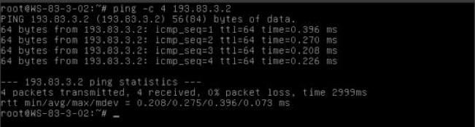
Рис. 10. Успішна перевірка зв’язку WS-83-3-02 (Debian) → WS-83-3-01 (CentOS)
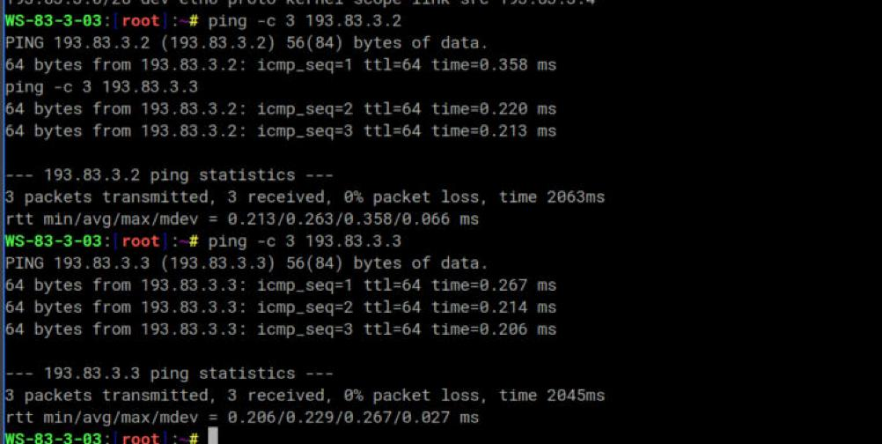
Рис. 11. Успішна перевірка зв’язку WS-83-3-03 (Artix) → WS-83-3-01 та WS-83-3-02
Під час налагодження виявлено та усунено такі проблеми: (1) назва інтерфейсу CentOS (enp0s17) не збігалася з наявним файлом ifcfg-enp0s3, бо в образі використано інший тип адаптера; (2) служби NetworkManager (CentOS, Artix) та клієнт dhclient (Debian) перепризначали адреси – їх зупинено; (3) адаптер ВМ Artix не був підключений до внутрішньої мережі – виправлено в налаштуваннях VirtualBox. Параметри, задані командами, діють лише до перезавантаження, тому далі їх збережено в конфігураційних файлах.

6. Налагодження параметрів за допомогою конфігураційних файлів
WS-83-3-01 (CentOS 7). Застарілий файл ifcfg-enp0s3 (інтерфейсу з такою назвою немає) перенесено до /root. Створено файли /etc/sysconfig/network та /etc/sysconfig/network-scripts/ifcfg-enp0s17, ім’я вузла записано в /etc/hostname. Параметр NM_CONTROLLED=no передає інтерфейс службі network замість NetworkManager, яку вимкнено (systemctl disable NetworkManager; systemctl enable network). Вміст файлів наведено на рис. 12.
# /etc/sysconfig/network
NETWORKING=yes
HOSTNAME=WS-83-3-01
GATEWAY=193.83.3.1
DNS1=193.83.3.1
DNS2=208.67.222.222
DNS3=208.67.220.220
# /etc/sysconfig/network-scripts/ifcfg-enp0s17
TYPE=Ethernet
DEVICE=enp0s17
NAME=enp0s17
HWADDR=08:00:27:d2:bb:8a
NM_CONTROLLED=no
ONBOOT=yes
BOOTPROTO=static
IPADDR=193.83.3.2
NETMASK=255.255.255.240
NETWORK=193.83.3.0
BROADCAST=193.83.3.15
GATEWAY=193.83.3.1
DEFROUTE=yes
PEERDNS=yes
DNS1=193.83.3.1
DNS2=208.67.222.222
DNS3=208.67.220.220
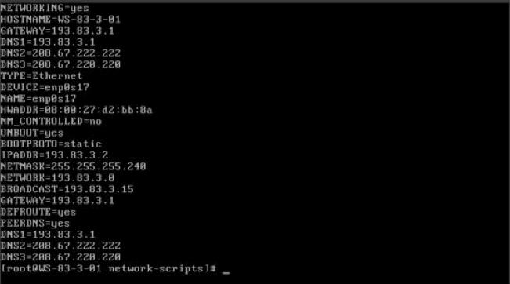
Рис. 12. Вміст конфігураційних файлів WS-83-3-01 (CentOS)
WS-83-3-02 (Debian 8.3). Ім’я вузла записано у /etc/hostname (та виправлено в /etc/hosts), опис інтерфейсу eth0 у файлі /etc/network/interfaces змінено з dhcp на static, DNS-сервери зазначено як у dns-nameservers, так і у /etc/resolv.conf (рис. 13):
# /etc/network/interfaces
source /etc/network/interfaces.d/*
auto lo
iface lo inet loopback
auto eth0
iface eth0 inet static
address 193.83.3.3
netmask 255.255.255.240
network 193.83.3.0
broadcast 193.83.3.15
gateway 193.83.3.1
dns-nameservers 193.83.3.1 208.67.222.222 208.67.220.220
# /etc/resolv.conf
nameserver 193.83.3.1
nameserver 208.67.222.222
nameserver 208.67.220.220
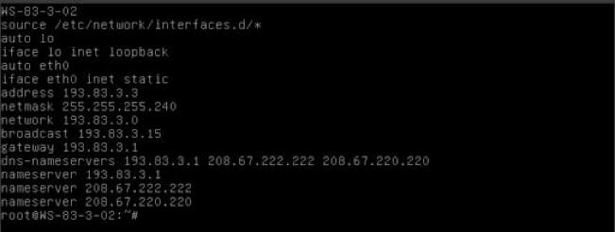
Рис. 13. Вміст файлів /etc/hostname, /etc/network/interfaces, /etc/resolv.conf WS-83-3-02 (Debian)
WS-83-3-03 (Artix). Згідно з методичними вказівками ім’я вузла записано в /etc/hostname, а статичні параметри додано в кінець файлу /etc/dhcpcd.conf. Служба NetworkManager вимкнена, а служба dhcpcd увімкнена в системі ініціалізації dinit (dinitctl disable NetworkManager; dinitctl enable dhcpcd), рис. 14:
# /etc/dhcpcd.conf (додані рядки)
interface eth0
static ip_address=193.83.3.4/28
static routers=193.83.3.1
static domain_name_servers=193.83.3.1 208.67.222.222 208.67.220.220
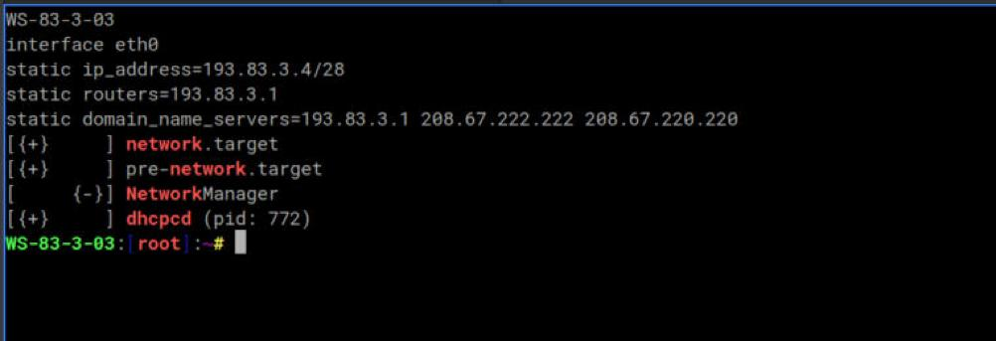
Рис. 14. Вміст /etc/hostname, доданих рядків /etc/dhcpcd.conf та стан служб WS-83-3-03 (Artix)

7. Перевірка інформаційного обміну після перезавантаження
Усі три ВМ перезавантажено командою reboot. Після завантаження ім’я вузла, IP-адреса, маска, маршрут за замовчуванням та DNS-сервери відновилися з конфігураційних файлів (рис. 15–17), а обмін між робочими станціями працює без втрат (рис. 18).
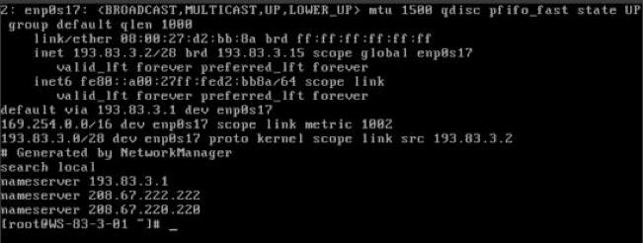
Рис. 15. Параметри WS-83-3-01 (CentOS) після перезавантаження
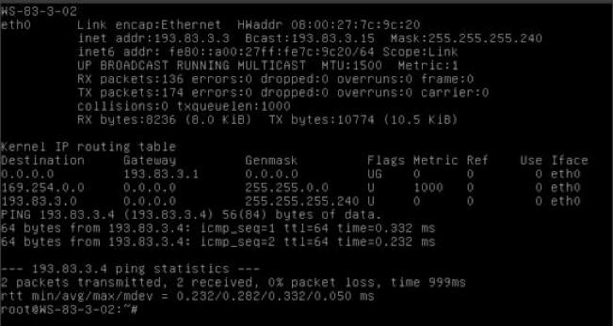
Рис. 16. Параметри WS-83-3-02 (Debian) після перезавантаження та ping до WS-83-3-03
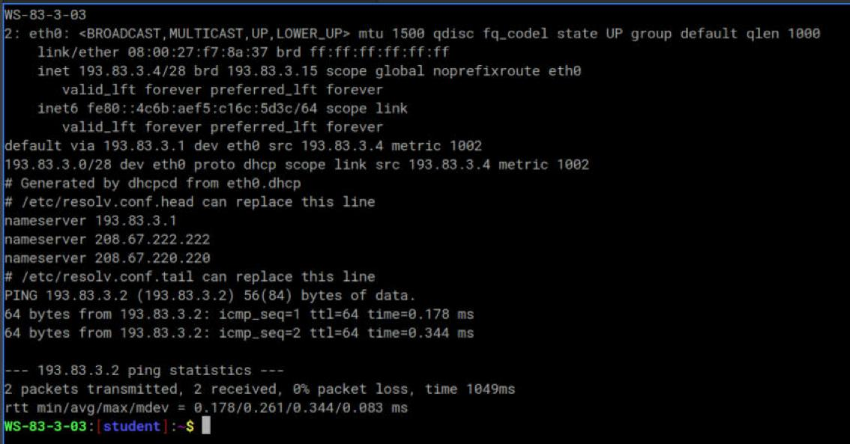
Рис. 17. Параметри WS-83-3-03 (Artix) після перезавантаження та ping до WS-83-3-01
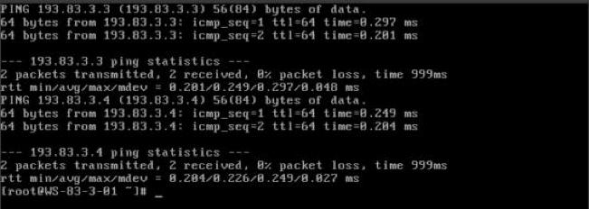
Рис. 18. Перевірка зв’язку WS-83-3-01 → WS-83-3-02 та WS-83-3-03 після перезавантаження
Перевірка зв’язку зі шлюзом за замовчуванням 193.83.3.1 закономірно неуспішна (рис. 19): вузол не отримує ARP-відповіді, тому повідомляє «Destination Host Unreachable» (100 % втрат), оскільки маршрутизатор R-83-3-1 у віртуальній мережі відсутній. На маршруті також видно службовий маршрут zeroconf 169.254.0.0/16, який за потреби вимикається параметром NOZEROCONF=yes у /etc/sysconfig/network.
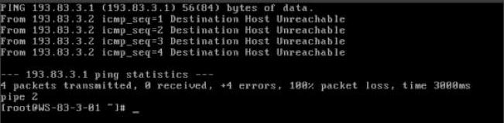
Рис. 19. Неуспішна перевірка зв’язку WS-83-3-01 зі шлюзом за замовчуванням 193.83.3.1

Висновки
У лабораторній роботі побудовано локальну мережу з трьох робочих станцій ОС Linux (CentOS 7, Debian 8.3, Artix) на базі внутрішньої мережі VirtualBox. Для мережі 193.83.3.0 на 12 робочих станцій, комутатор і маршрутизатор обрано префікс /28 (маска 255.255.255.240), складено таблиці з’єднань та адресації з MAC-адресами інтерфейсів.
Параметри іменування та IP-адресації спочатку налагоджено командами (ip addr/ip link/ip route на CentOS і Artix, ifconfig/route на Debian), а потім збережено у конфігураційних файлах, характерних для кожного дистрибутива: /etc/sysconfig/network та ifcfg-<інтерфейс> (CentOS), /etc/network/interfaces та /etc/resolv.conf (Debian), /etc/dhcpcd.conf зі службою dhcpcd під керуванням dinit (Artix). Перевірки командою ping підтвердили повну зв’язність робочих станцій як після налагодження командами, так і після перезавантаження. Під час роботи виявлено та усунено типові проблеми: розбіжність назви інтерфейсу з конфігураційним файлом, конфлікт ручних налаштувань з NetworkManager/dhclient та неправильне підключення адаптера ВМ.

